**江苏省仪征中学2023-2024学年第一学期期末复习练习（2）**

一、单选题：本题共**8**小题，每小题**5**分，共**40**分。在每小题给出的选项中，只有一项是符合题目要求的。

1.已知集合 $M=\left\{x∈N|0≤x≤3\right\},N=\left\{2,3\right\}$，则 $M∩N=$ (    )

A. $\{0,1\}$ B. $\{3\}$ C. $\{2,3\}$ D. $\{1,2,3\}$

【答案】*C*

【解析】【分析】

本题考查集合的交集运算，属于基础题．  
由交集的定义即可求解．

【解答】  
解： 因为 $M=\left\{x∈N|0≤x≤3\right\}=\{0,1,2,3\}$， $$N=\left\{2,3\right\}$$ 
所以 $M∩N=\{2,3\}$．  
故选*C*．

2.已知 $a$， $b$， $c∈R$， $a≠0$，则“关于 $x$ 的不等式 $ax^{2}+bx+c>0$ 有解”是“ $b^{2}-4ac>0$”的(    )

A. 充分不必要条件 B. 必要不充分条件  
C. 充要条件 D. 既不充分也不必要条件

【答案】*B*

【解析】【分析】

本题考查 $△$ 与一元二次不等式 $ax^{2}+bx+c>0$ 的关系，考查充分条件、必要条件的判断，属于基础题．  
根据一元二次不等式解法及充要条件的定义求解即可．

【解答】  
解： $①$ 当 $a>0$， $Δ=b^{2}-4ac≤0$ 时，不等式 $ax^{2}+bx+c≥0$ 恒成立， $∴$ 不等式 $ax^{2}+bx+c>0$ 有解， $∴$ 充分性不成立， $②∵a≠0$ 
， $∴$ 当 $Δ=b^{2}-4ac>0$ 时，二次函数 $y=ax^{2}+bx+c$ 的图象与 $x$ 轴有两个不同的交点， $∴$ 不等式 $ax^{2}+bx+c>0$ 有解， $∴$ 必要性成立， $∴$ 
关于 $x$ 的不等式 $ax^{2}+bx+c>0$ 有解是 $b^{2}-4ac>0$ 的必要不充分条件，  
故选*B*．

3.若 $cos(α+π)=-\frac{2}{3}$，则 $sin\left(-α-\frac{3π}{2}\right)=$ (    )

A. $\frac{2}{3}$ B. $-\frac{2}{3}$ C. D.

【答案】*A*

【解析】【分析】

本题考查诱导公式的运用，属于基础题．  
利用诱导公式即可得到结果．

【解答】

解： $∵cos(α+π)=-cosα=-\frac{2}{3}$， $∴cosα=\frac{2}{3}$，

$∴sin\left(-α-\frac{3π}{2}\right)=cosα=\frac{2}{3}$．

故选： $A$

4.下列不等式推理正确的是  
(    )

A. 若 $x>y>z$，则 $|xy|>|yz|$ B. 若 $\frac{1}{a}<\frac{1}{b}<0$，则 $ab>b^{2}$ 
C. 若 $a>b$， $c>d$，则 $ac>bd$ D. 若 $a^{2}x>a^{2}y$，则 $x>y$

【答案】*D*

【解析】【分析】

本题考查了不等式的基本性质，属于基础题．  
根据不等式的性质及特殊值法，逐项判断即可．

【解答】  
解：当 $x=3$， $y=0$， $z=-1$ 时， $|xy|=|yz|$，排除 $A;$ 
若 $\frac{1}{a}<\frac{1}{b}<0$，则 $b<a<0$，则 $b^{2}>ab$，排除 $B$；  
若 $a=2$， $b=1$， $c=-1$， $d=-2$，满足 $a>b$， $c>d$，则 $ac=bd$，故*C*错误 $;$ 
若 $a^{2}x>a$ $^{2}y$ ，则 $a^{2}(x-y)>0$，则 $x-y>0$，则 $x>y$，故*D*正确．  
故选： $D$．

5.函数 $f\left(x\right)=\frac{sinx}{1+cosx}$ 的部分图象大致为  
(    )

A. 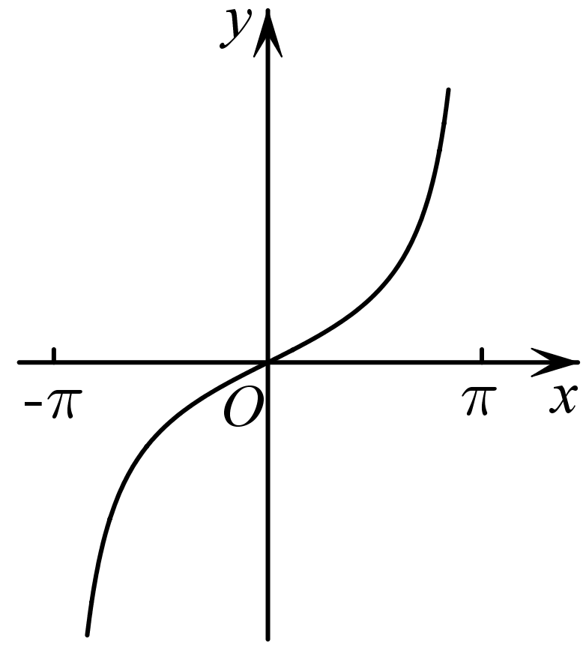 B. 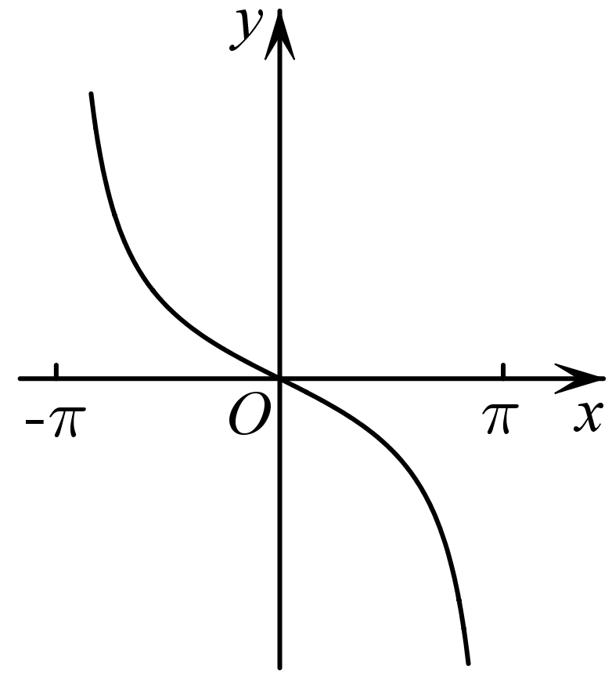  
C. 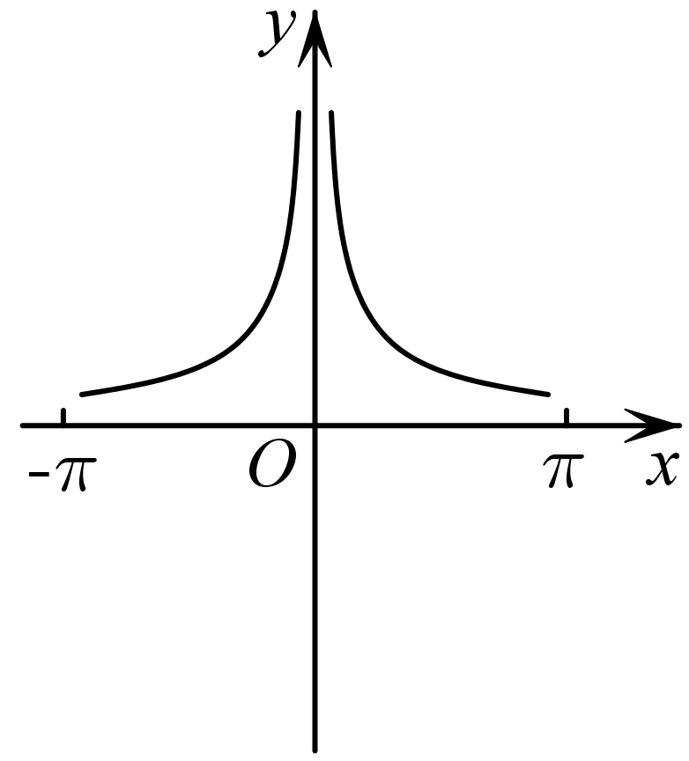 D. 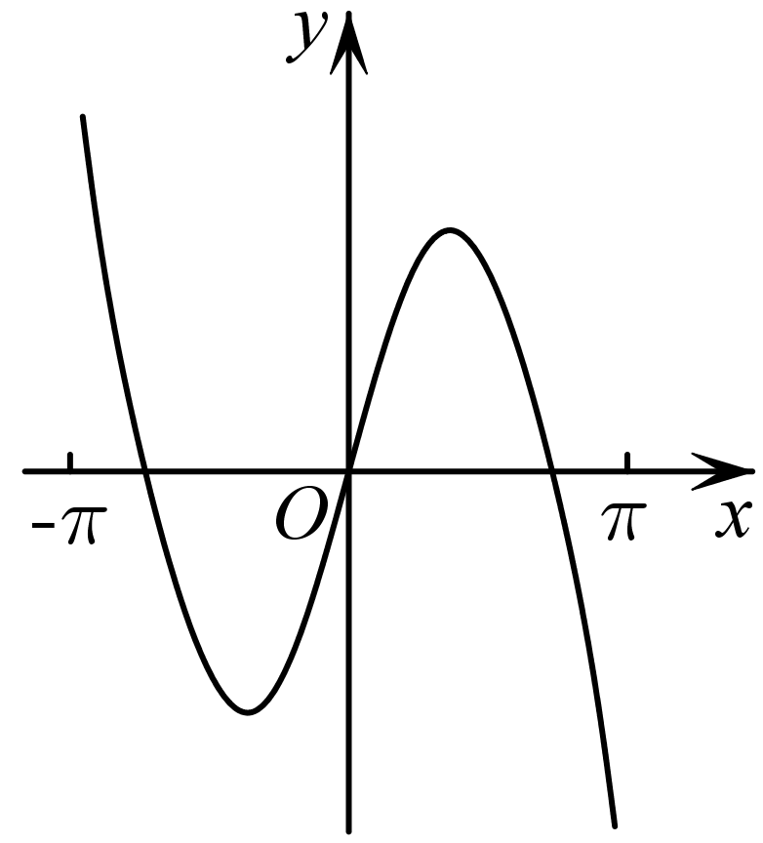

【答案】*A*

【解析】【分析】

本题考查函数图象的应用，考查函数的定义域，奇偶性，对称性的判断．  
由题可得函数为奇函数，当 $x∈(0,π)$ 时， $f(x)=\frac{sinx}{1+cosx}>0$，即可判断．

【解答】解： $∵f(x)=\frac{sinx}{1+cosx}$， $x≠2kπ+π$， $k∈Z$，定义域关于原点对称， $∴f(-x)=\frac{sin(-x)}{1+cos(-x)}=-\frac{sinx}{1+cosx}=-f(x)$ 
，  
所以函数为奇函数，所以其图象关于原点成中心对称，所以选项 *C*错误 $;$ 
又当 $x∈(0,π)$ 时， $f(x)=\frac{sinx}{1+cosx}>0$，所以选项*BD*错误．  
故选： $A$．

6.碳 $14$ 是碳元素的一种同位素，具有放射性 $.$ 活体生物组织内的碳 $14$ 质量大致不变，当生物死亡后，其组织内的碳 $14$ 开始衰减 $.$ 已知碳 $14$ 的半衰期为 $5730$ 年，即生物死亡 $t$ 年后，碳 $14$ 所剩质量 $C(t)=C_{0}(\frac{1}{2})^{\frac{t}{5730}}$，其中 $C_{0}$ 为活体生物组织内碳 $14$ 的质量 $.$ 科学家一般利用碳 $14$ 这一特性测定生物处亡年代 $.2023$ 年科学家在我国发现的某生物遗体中碳 $14$ 的质量约为原始质量的 $0.92$ 倍，已知 $(\frac{1}{2})^{2.12}≈0.23$，则根据所给的数据可推断该生物死亡的朝代为  
(    )

A. 金 $($ 公元 $1115-1234$ 年 $)$ B. 元 $($ 公元 $1206-1368$ 年 $)$ 
C. 明 $($ 公元 $1368-1644$ 年 $)$ D. 清 $($ 公元 $1616-1911$ 年 $)$

【答案】*B*

【解析】【分析】

本题考查指数函数的应用和指数的运算性质，属于中档题．

【解答】

解析由题意知 $(\frac{1}{2})^{\frac{t}{5730}}=0.92$，又 $0.92=0.23×4≈(\frac{1}{2})^{2.12}×(\frac{1}{2})^{-2}=(\frac{1}{2})^{0.12}$， $∴t≈5730×0.12=687.6$ 
，

$2023-687.6=1335.4≈1335$，  
所以该生物死亡的朝代为元．

7.已知函数 $f(x)=sin (2x+φ)$ 其中 $φ∈(0,2π)$，若 $f(x)≤f(\frac{π}{6})$ 对于一切 $x∈R$ 恒成立，则 $f(x)$ 的单调递增区间是  
(    )

A. $[kπ,kπ+\frac{π}{2}](k∈Z)$ B. $[kπ-\frac{π}{3},kπ+\frac{π}{6}](k∈Z)$  
C. $[kπ+\frac{π}{6},kπ+\frac{2π}{3}](k∈Z)$ D. $[kπ-\frac{π}{2},kπ](k∈Z)$

【答案】*B*

【解析】【分析】

本题考查函数 $y=Asin(ωx+φ)$ 的图象与性质，属于中档题；  
先由三角函数的最值得 $φ=\frac{π}{6}+2kπ$，由其范围求得函数 $f\left(x\right)$ 的解析式，进而可得单调增区间．

【解答】

解：因为对任意 $x∈R,f(x)⩽f(\frac{π}{6})$ 恒成立，  
所以 $f(\frac{π}{6})=sin(\frac{π}{3}+φ)=1$，  
则 $f\left(\frac{π}{6}\right)$ 为函数的最大值，  
即 $2×\frac{π}{6}+φ=2kπ+\frac{π}{2}$， $k∈Z$，  
所以 $φ=\frac{π}{6}+2kπ$， $k∈Z$，

又因为 $φ∈(0,2π)$，  
所以 $φ=\frac{π}{6}$，  
所以 $f(x)=sin(2x+\frac{π}{6})$，

令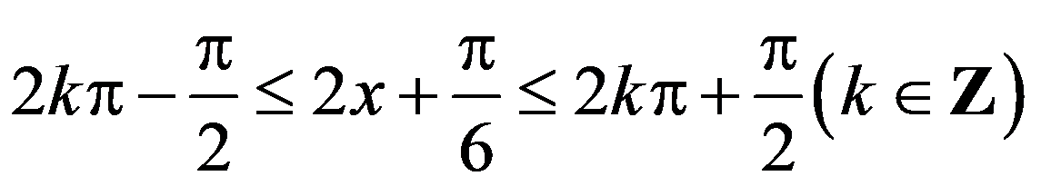，  
解得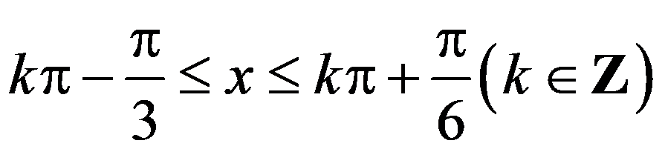，  
所以 $f\left(x\right)$ 的单调递增区间是 $[kπ-\frac{π}{3},kπ+\frac{π}{6}](k∈Z)$；

故选*B*．

8.已知 $f(x)$ 是定义在 $[-2,2]$ 上的奇函数，当 $x∈(0,2]$ 时， $f(x)=2^{x}-1.$ 函数 $g(x)=x^{2}-2x-m$，如果对于任意 $x_{1}∈[-2,2]$，存在 $x_{2}∈[-2,2]$，使得 $g(x_{2})=f(x_{1})$，则实数 $m$ 的取值范围是    
(    )

A. $[2,5]$ B. $[-5,-2]$ C. $[2,3]$ D. $[-5,-3]$

【答案】*A*

【解析】【分析】

利用 $f(x)$ 的奇偶性及指数函数的单调性求出当 $x∈[-2,2]$ 时 $f(x)$ 的值域 $A$，由二次函数的单调性求出 $g(x)$ 在 $[-2,2]$ 上的值域 $B$，由题意知 $A⊆B$，列出不等式组求解即可．

【解答】  
解：当 $x∈(0,2]$ 时， $f(x)=2^{x}-1∈(0,3]$，因为 $f(x)$ 是定义在 $[-2,2]$ 上的奇函数，所以 $f(0)=0$，  
当 $x_{1}∈[-2,2]$ 时， $f(x_{1})∈[-3,3]$，  
记 $A=[-3,3]$， $g(x)=(x-1)^{2}-m-1$，其图象的对称轴为 $x=1$，  
所以函数 $g(x)$ 在 $[-2,1)$ 上单调递减，在 $(1,2]$ 上单调递增，  
所以 $g(x)_{max}=g(-2)=8-m$， $g(x)_{min}=g(1)=-m-1$，  
即当 $x_{2}∈[-2,2]$ 时， $g(x_{2})∈[-m-1,8-m]$，  
记 $B=[-m-1,8-m]$，对于任意 $x_{1}∈[-2,2]$，存在 $x_{2}∈[-2,2]$，使得 $g(x_{2})=f(x_{1})$ 等价于 $A⊆B$，  
所以 $\left\{\begin{matrix}-m-1≤-3 \\ 8-m≥3\end{matrix}\right.$，解得 $m∈[2,5]$．  
故选*A*．

二、多选题：本题共**4**小题，共**20**分。在每小题给出的选项中，有多项符合题目要求。

9.下列说法正确的是(    )

A. 若 $x<1$，则函数 $y=x+\frac{1}{x-1}$ 的最小值为 $3$ 
B. 若 $x+2y=2$，则函数 $2^{x}+4^{y}$ 的最小值为 $4$ 
C. 函数 $y=\frac{2}{\sin^{2}x}+\frac{1}{\cos^{2}x}$ 的最小值为 
D. 若 $x,y>0$，且 $x+y+xy=2$，则 $2x+y$ 的最小值为

【答案】*BCD*

【解析】【分析】

本题考查基本不等式求最值，属于基础题．  
利用基本不等式逐个判断即可．

【解答】  
解： $x<1⇒x-1<0⇒y=x+\frac{1}{x-1}=x-1+\frac{1}{x-1}+1≤-2+1=-1⇒y_{max}=-1($ 当且仅当 $x=0$ 时，取等号 $)A$ 错 $;$
，当且仅当 $x=1$， $y=\frac{1}{2}$ 时， $(2^{x}+4^{y})_{min}=4$，*B*正确 $;$
，  
当且仅当 时，，*C*正确 $;$
，  
当且仅当， 时，，*D*正确，  
故本题选*BCD*．

10.给出下列四个命题：

$①$ 函数 $y=2sin (2x-\frac{π}{3})$ 的一条对称轴是 $x=\frac{5π}{12}$； $②$ 
函数 $y=tan x$ 的图象关于点 $(\frac{π}{2},0)$ 对称；

$③$ 正弦函数在第一象限为增函数； $④$ 
若 $sin (2x_{1}-\frac{π}{4})=sin (2x_{2}-\frac{π}{4})$，则 $x_{1}-x_{2}=kπ$，其中 $k∈Z$．

其中正确的有  
(    )

A. $①$ B. $②$ C. $③$ D. $④$

【答案】*AB*

【解析】【分析】

本题考查了正弦函数的性质和正切函数的性质，属于基础题．  
根据正弦函数的性质和正切函数的性质进行逐一判断即可．

【解答】  
解： $①$ 当 $x =\frac{5π}{12}$ 时， $y=2sin(2×\frac{5π}{12}-\frac{π}{3})=2$，取得最大值，故 $①$ 正确； $②$ 
由正切函数的性质可知，函数 $y=tanx$ 图象的对称中心是 $(\frac{kπ}{2},0)$， $k∈Z$，  
当 $k=1$ 时，函数 $y=tanx$ 图象关于点 $(\frac{π}{2},0)$ 对称，故 $②$ 正确； $③$ 
例如 $2^{º}<{361}^{º}$，而 $sin2^{º}>sin{361}^{º}$，故 $③$ 错误； $④$ 
若 $sin(2x_{1}-\frac{π}{4})=sin(2x_{2}-\frac{π}{4})$，  
可得 $2x_{1}-\frac{π}{4}=2x_{2}-\frac{π}{4}+2kπ$，即 $x_{1}-x_{2}=kπ$， $k∈Z$，  
或 $(2x_{1}-\frac{π}{4})+(2x_{2}-\frac{π}{4})=π+2kπ$，  
即 $x_{1}+x_{2}=\frac{3π}{4}+kπ$， $k∈Z$，故 $④$ 错误．  
故选*AB*．

11.以下说法正确的有  
(    )

A. 函数 $y=x^{2}-6x$ 的减区间是 $(-∞,3)$．  
B. 若函数 $f(x)=x^{2}+mx+4$ 在 $(2,+∞)$ 单调递增，则 $m$ 的取值范围为 $(-∞,-4)$．  
C. 函数 $y=f(x)$ 在 $R$ 上为增函数，且 $f(2m)>f(-m+9)$，则实数 $m$ 的取值范围是 $(3,+∞)$．  
D. 函数 $y=\frac{1}{x-1}$ 的单调减区间是 $(-∞,1)⋃(1,+∞)$．

【答案】*AC*

【解析】【分析】

本题主要考查了函数的单调性，属于中档题．  
利用二次函数的单调性得出*A*正确；利用二次函数 $f(x)=x^{2}+mx+4$ 的对称轴得出 $-\frac{m}{2}⩽2$ 判断*B*错误；利用函数的单调性得出 $2m>-m+9$ 判断*C*正确；利用函数的平移和反比例函数的单调性判断*D*错误．

【解答】  
解： $A.$ 函数 $y=x^{2}-6x={\left(x-3\right)}^{2}-9$ 的对称轴为 $x=3$，抛物线开口向上，所以函数的减区间是 $(-∞,3)$，故*A*正确；  
*B*.若函数 $f(x)=x^{2}+mx+4$ 在 $(2,+∞)$ 单调递增，则 $-\frac{m}{2}⩽2$，即 $m⩾-4$，故*B*错误；  
*C*.函数 $y=f(x)$ 在 $R$ 上为增函数，且 $f(2m)>f(-m+9)$，则 $2m>-m+9$，解得： $m>3$，所以实数 $m$ 的取值范围是 $(3,+∞)$，故*C*正确；  
*D*.函数 $y=\frac{1}{x-1}$ 可以看作是函数 $y=\frac{1}{x}$ 向右平移一个单位得到，所以函数单调减区间是 $(-∞,1)和(1,+∞)$，故*D*错误．  
故选*AC*．

12.设函数 $y=f(x)$ 和 $y=f(-x)$，若两函数在区间 $[m,n]$ 上的单调性相同，则把区间 $[m,n]$ 叫做 $y=f(x)$ 的“稳定区间”，已知区间 $[1,2020]$ 为函数 $y=|{(\frac{1}{2})}^{x}+a|$ 的“稳定区间”，则实数 $a$ 的可能取值是    
(    )

A. $-\frac{3}{2}$ B. $-\frac{5}{6}$ C. $0$ D. $\frac{1}{32}$

【答案】*AB*

【解析】【分析】

本题考查函数的单调性以及不等式恒成立问题，以及指数函数的性质  
由题意，可得函数 $y=\left|\left.{\left(\frac{1}{2}\right)}^{x}+a\right|\right.$ 与函数 $y=|2^{x}+a|$ 在区间 $[1,2020]$ 上同增或者同减，从而根据 $①$ 若两函数在区间 $[1,2020]$ 上单调递增， $②$ 若两函数在区间 $[1,2020]$ 上单调递减，分类讨论，列出关于 $a$ 的不等式组，解之即可．

【解答】  
解：由题意得 $f(x)=|(\frac{1}{2})^{x}+a|$ 与 $f(-x)=|2^{x}+a|$ 在区间 $[1,2020]$ 上同增或同减．  
若同增，则 $\left\{\begin{matrix}(\frac{1}{2})^{x}+a≤0 \\ 2^{x}+a≥0\end{matrix}\right.$ 在区间 $[1,2020]$ 上恒成立，即 $\left\{\begin{matrix}a≤-\frac{1}{2}, \\ a≥-2\end{matrix}\right.$ 所以 $-2≤a≤-\frac{1}{2}$．  
若同减，则 $\left\{\begin{matrix}(\frac{1}{2})^{x}+a≥0 \\ 2^{x}+a≤0\end{matrix}\right.$ 在区间 $[1,2020]$ 上恒成立，即 $\left\{\begin{matrix}a⩾-(\frac{1}{2})^{2020} \\ a⩽-2^{2020}\end{matrix}\right.$，无解，  
综上，实数 $a$ 的取值范围是 $[-2,-\frac{1}{2}]$，所以 $A$， $B$ 选项符合题意．  
故选*AB*．

三、填空题：本题共**4**小题，每小题**5**分，共**20**分。

13.已知 $sinα+cosα=\frac{1}{5}$， $α∈(0,π)$，则 $(sinα-1)(cosα+1)=$          ．

【答案】 $-\frac{2}{25}$

【解析】【分析】

本题考查了同角三角函数的基本关系式的应用，属于基础题．  
利用同角三角函数的基本关系，把 $sinα+cosα=\frac{1}{5}$ 两边平方，可解得 $sinα·cosα$ 的值，进而可求 $sinα-cosα$ 的值，代入 $(sinα-1)(cosα+1)$ 中求解即可．

【解答】  
解： $∵sinα+cosα=\frac{1}{5}$，  
两边平方可得 $\sin^{2}α+2sinαcosα+\cos^{2}α=\frac{1}{25}$，  
即 $1+2sinα·cosα=\frac{1}{25}$， $∴sinα·cosα=-\frac{12}{25}$ 
，  
又 $α∈(0,π)$，则 $sinα>0$， $cosα<0$，  
则， $$∴(sinα-1)(cosα+1) \\ =sinα·cosα+sinα-cosα-1=-\frac{12}{25}+\frac{7}{5}-1=-\frac{2}{25}$$ 
，  
故答案为： $-\frac{2}{25}$．

14.若不等式 $x^{2}+x<\frac{a}{b}+\frac{9b}{a}$ 对任意 $a,b∈\left(0,+∞\right)$ 恒成立，则实数 $x$ 的取值范围是          ．

【答案】 $(-3,2)$

【解析】【分析】

本题考查利用基本不等式求最值及一元二次不等式求解，属于中档题目．  
利用基本不等式求得 $\frac{a}{b}+\frac{9b}{a}$ 的最小值，根据 $x^{2}+x<(\frac{a}{b}+\frac{9b}{a})_{min}$ 求解即可．

【解答】

解：根据题意，由于不等式 $x^{2}+x<\frac{a}{b}+\frac{9b}{a}$ 对任意 $a$， $b∈(0,+∞)$ 恒成立，

则 $x^{2}+x<(\frac{a}{b}+\frac{9b}{a})_{min}$，

因为，当且仅当 $a=3b$ 时等号成立，

所以 $x^{2}+x<6$，解得 $-3<x<2$，

所以 $x$ 的取值范围是 $(-3,2)$．

故答案为 $(-3,2)$．

15.摩天轮是一种大型转轮状的机械建筑设施．如图，一座摩天轮的直径为 $110m$，到达最高点时，距离地面的高度为 $120m.$ 该摩天轮设置有 $48$ 个座舱，开启后按逆时针方向匀速旋转，游客在座舱转到距离地面最近的位置进舱，转一周大约需要 $30min.$ 游客甲坐上摩天轮的座舱，开始转到 $tmin$ 后距离地面的高度为 $Hm$，则转到 $20min$ 后距离地面的高度为 $m$          ．  
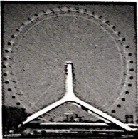

【答案】 $\frac{185}{2}$

【解析】【分析】

本题主要考查三角函数模型的应用，考查函数 $f(x)=Asin(ωx+φ)+B$ 中各量的几何意义，属于中档题．  
根据题意求出函数解析式，再由 $t=20$ 得出离地高度即可．

【解答】  
解：如图，设座舱距离地面最近的位置为点 $P$，以轴心 $O$ 为原点，与地面平行的直线为 $x$ 轴，建立直角坐标系．

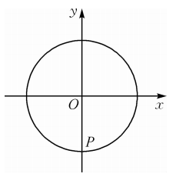

设 $t=0min$ 时，游客甲位于点 $P\left(0,-55\right)$，以 $OP$ 为终边的角为 $-\frac{π}{2}$；

根据摩天轮转一周大约需要 $30min$，

可知座舱转动的角速度约为 $\frac{π}{15}rad/min$，

由题意可得 $H=55sin\left(\frac{π}{15}t-\frac{π}{2}\right)+65=-55cos\frac{π}{15}t+65$， $0≤t≤30$．

当 $t=20$ 时， $H=-55cos\left(\frac{π}{15}×20\right)+65=\frac{185}{2}$．  
故答案为 $\frac{185}{2}$．

16.已知函数 $f(x)=\left\{\begin{matrix}|x+1|-1,x≤0 \\ sin(πx),x>0\end{matrix}\right.$，若 $f\left(x\right)$ 在 $x∈\left(a,\frac{3}{2}\right)$ 既有最大值又有最小值，则实数 $a$ 的取值范围为          ．

【答案】 $\left[-3,-1\right)$

【解析】【分析】

本题考查分段函数的求值问题，函数的最值，属于中档题．  
作出函数图像，观察图像可得结果．

【解答】

解： 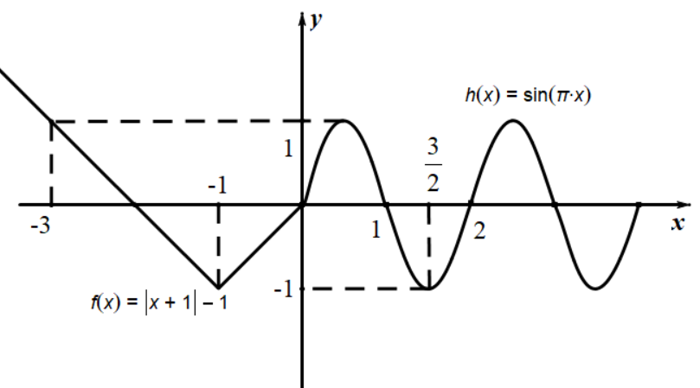

令 $\left|x+1\right|-1=1$， $x<0$，得 $x=-3$，

$\left|x+1\right|-1=-1$， $x<0$，得 $x=-1$，

若 $f\left(x\right)$ 在 $x∈\left(a,\frac{3}{2}\right)$ 既有最大值又有最小值，则

实数 $a$ 的取值范围为 $-3≤a<-1$．

故答案为： $\left[-3,-1\right)$．

四、解答题：本题共**6**小题，共**72**分。解答应写出文字说明，证明过程或演算步骤。

17. $($ 本小题 $12$ 分 $)$ 
计算： $$(1)(2\frac{1}{4})^{\frac{1}{2}}-(-9.6)^{0}-(3\frac{3}{8})^{\frac{2}{3}}+(1.5)^{-2}; \\ (2)\log_{3}9+lg\frac{2}{5}-lg4-{10}^{lg2}$$

【答案】解： $(1)(2\frac{1}{4})^{\frac{1}{2}}-(-9.6)^{0}-(3\frac{3}{8})^{\frac{2}{3}}+(1.5)^{-2};$ $$=(\frac{9}{4})^{\frac{1}{2}}-1-(\frac{27}{8})^{\frac{2}{3}}+{\left(\frac{3}{2}\right)}^{-2} \\ =\frac{3}{2}-1-\frac{9}{4}+\frac{4}{9}=-\frac{47}{36}.$$ $$(2)\log_{3}9+lg\frac{2}{5}-lg4-{10}^{lg2} \\ =\log_{3}3^{2}+lg\left(\frac{2}{5}×\frac{1}{4}\right)-2 \\ =2+lg{10}^{-1}-2=-1$$
   
．

【解析】本题主要考查了指数、对数的混合运算，掌握指数、对数运算法则是解决此类问题的关键，属基础题． $(1)$ 
利用指数幂的运算法则进行计算即可； $(2)$ 
利用指数及对数的运算法则进行计算即可．

18. $($ 本小题 $12$ 分 $)$ 
已知集合 $A=\{x|x^{2}-2x-3<0\}$， $B=\{x||x-a|<1\}$． $(1)$ 
当 $a=3$ 时，求 $A∪B$； $(2)$ 
设 $p$： $x∈A$， $q$： $x∈B$，若 $p$ 是 $q$ 的必要不充分条件，求实数 $a$ 的取值范围．

【答案】解：由题意得， $A=\{x|-1<x<3\}$， $B=\{x|a-1<x<a+1\}$． $(1)a=3$ 
时， $B=\{x|2<x<4\}$， $∴A∪B=\{x|-1<x<4\}$ 
． $(2)$ 
因为 $p$： $x∈A$， $q$： $x∈B$，若 $p$ 是 $q$ 的必要不充分条件，  
则 $B⫋A$，所以 $\left\{\begin{matrix}a-1≥-1 \\ a+1≤3\end{matrix}\right.($ 等号不能同时成立 $)$，  
经验证 $a=0$， $2$ 时，满足条件，  
解之得 $0≤a≤2$，  
所以实数 $a$ 的取值范围是 $[0,2]$．

【解析】本题考查了充分、必要、充要条件与集合的关系，并集运算，属于中档题． $(1)$ 
先化简两个集合，当 $a=3$ 时，求出 $B$ 集合，依据并集的定义求并集， $(2)$ 
若 $p$ 是 $q$ 的必要不充分条件，则 $B⫋A$，得到关于参数的不等式，解不等式即可得到实数 $a$ 的取值范围．

19. $($ 本小题 $12$ 分 $)$

已知 $f(α)=\frac{sin(3π-α)cos(5π+α)}{\cos^{2}(\frac{3π}{2}-α)+\sin^{2}(\frac{π}{2}+α)}$，

$($ Ⅰ $)$ 化简 $f(α)$，并求 $f(\frac{π}{6})$ 的值 $;$

$($ Ⅱ $)$ 若 $tanα=3$，求 $f(α)$ 的值 $;$

$($ Ⅲ $)$ 若 $f(α)=\frac{12}{25}$， $α∈(0,π)$，求 $sinα-cosα$ 的值．

【答案】解： $(1)∵f(α)=\frac{sin(3π-α)cos(5π+α)}{\cos^{2}(\frac{3π}{2}-α)+\sin^{2}(\frac{π}{2}+α)}=\frac{sinα(-cosα)}{\sin^{2}α+\cos^{2}α}=-sinαcosα$， 
． $(2)∵tanα=3$ 
， $∴f(α)=-sinαcosα=\frac{-sinαcosα}{\sin^{2}α+\cos^{2}α}=\frac{-tanα}{1+\tan^{2}α}=-\frac{3}{10}$ 
． $(3)∵f(α)=\frac{12}{25}=-sinαcosα$ 
， $α∈(0,π)$， $∴sinαcosα<0$ 
，可得： $sinα>0$， $cosα<0$， 
．

【解析】本题主要考查了诱导公式，同角三角函数基本关系式，特殊角的三角函数值在三角函数化简求值中的应用，考查了计算能力和转化思想，属于基础题． $(1)$ 
利用诱导公式，同角三角函数基本关系式化简可求 $f(α)=-sinαcosα$，利用特殊角的三角函数值即可计算求解． $(2)$ 
利用同角三角函数基本关系式即可化简求值得解． $(3)$ 
由已知可求得： $sinα>0$， $cosα<0$，利用同角三角函数基本关系式即可求解．

20. $($ 本小题 $12$ 分 $)$ 
已知函数 $f(x)$ 定义域为 $\left[-1,1\right]$，若对任意的 $x,y∈\left[-1,1\right]$，都有 $f(x+y)=f(x)+f(y)$，且 $x>0$ 时， $f(x)<0$．

$(1)$ 判断 $f(x)$ 的奇偶性；

$(2)$ 讨论 $f(x)$ 的区间 $\left[-1,1\right]$ 上的单调性；

$(3)$ 设 $f(1)=-4$，若 $f(x)<m^{2}-2am+1$，对所有 $x∈[-1,1]$， $a∈[-1,1]$ 恒成立，求实数 $m$ 的取值范围．

【答案】解： $(1)$ 因为有 $f(x+y)=f(x)+f(y)$，

令 $x=y=0$，得 $f(0)=f(0)+f(0)$，

所以 $f(0)=0$，

令 $y=-x$ 可得： $f(0)=f(x)+f(-x)=0$，

所以 $f(-x)=-f(x)$，所以 $f(x)$ 为奇函数．

$(2)$ 由题意设 $-1≤x_{1}<x_{2}≤1$，

因为 $f(x)$ 是定义在 $[-1,1]$ 上的奇函数，

则 $f(x_{2})-f(x_{1})=f(x_{2})+f(-x_{1})=f(x_{2}-x_{1})$

因为 $x>0$ 时，有 $f(x)<0$，

所以 $f(x_{2}-x_{1})<0$，即 $f\left(x_{2}\right)<f\left(x_{1}\right)$．

所以 $f(x)$ 是在 $[-1,1]$ 上为单调递减函数；

$(3)$ 因为 $f(x)$ 在 $[-1,1]$ 上为单调递减函数，

所以 $f(x)$ 在 $[-1,1]$ 上的最大值为 $f(-1)=-f(1)=4$，

所以要使 $f\left(x\right)<m^{2}-2am+1$，对所有 $x∈[-1,1],a∈[-1,1]$ 恒成立，

只要 $m^{2}-2am+1>4$，即 $m^{2}-2am-3>0$，

令 $g(a)=m^{2}-2am-3=-2am+m^{2}-3$

由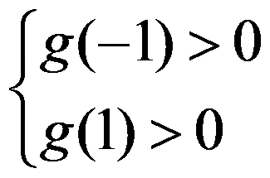得 $\left\{\begin{matrix}\begin{matrix}2m+m^{2}-3>0 \\ -2m+m^{2}-3>0\end{matrix}\end{matrix}\right.,$

所以 $m<-3$ 或 $m>3$．

【解析】本题考查抽象函数的奇偶性，单调性，不等式恒成立问题，不等式的解法，属于较难题． $(1)$ 
首先令 $x=y=0$ 得到 $f(0)=0$，再令 $y=-x$ 得到 $f(-x)=-f(x)$，即可判断函数 $f(x)$ 是奇函数．

$(2)$ 首先设任意 $-1≤x_{1}<x_{2}≤1$，根据题意得到 $f(x_{2})-f(x_{1})=f(x_{2}-x_{1})<0$，即可证明．

$(3)$ 根据题意得到 $f(x)$ 的最大值为 $f(-1)=4$，再根据 $m^{2}-2am+1>4$ 恒成立求解即可．

21. $($ 本小题 $12$ 分 $)$

已知函数 $f(x)=Asin (ωx+φ)(A>0,ω>0,|φ|<π)$ 的部分图象如图所示．

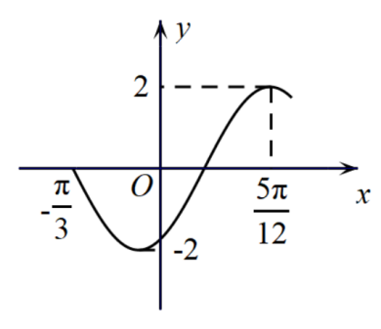

$(1)$ 求 $f(x)$ 的解析式及对称中心；

$(2)$ 先将 $f(x)$ 的图象纵坐标缩短到原来的 $\frac{1}{2}$ 倍，再向右平移 $\frac{π}{12}$ 个单位后得到 $g(x)$ 的图象，求函数 $y=g\left(x\right)$ 在 $x∈\left[\frac{π}{12},\frac{3π}{4}\right]$ 上的单调减区间和最值．

【答案】解： $(1)$ 根据函数 $f(x)=Asin (ωx+φ)(A>0,ω>0,|φ|<π)$ 的部分图象，

可得 $A=2$， $\frac{3}{4}⋅\frac{2π}{ω}=\frac{5π}{12}+\frac{π}{3}$， $∴ω=2$．

由于 $2×\frac{5π}{12}+φ=\frac{π}{2}+2kπ,k∈Z$，又 $|φ|<π$， $∴φ=-\frac{π}{3}$，故有 $f(x)=2sin (2x-\frac{π}{3})$．

由 $2x-\frac{π}{3}=kπ,k∈Z$，可得 $x=\frac{π}{6}+\frac{kπ}{2},k∈Z$，

故函数的对称中心为 $\left(\frac{kπ}{2}+\frac{π}{6},0\right)$， $k∈Z$；

$(2)$ 先将 $f(x)$ 的图象纵坐标缩短到原来的 $\frac{1}{2}$，可得 $y=sin (2x-\frac{π}{3})$ 的图象，

再向右平移 $\frac{π}{12}$ 个单位，得到 $y=sin [2(x-\frac{π}{12})-\frac{π}{3}]=sin (2x-\frac{π}{2})=-cos2x$ 的图象，

即 $g(x)=-cos2x$，

令 $2kπ-π⩽2x⩽2kπ$， $k∈Z$，解得 $kπ-\frac{π}{2}⩽x⩽kπ$， $k∈Z$，

可得 $g(x)$ 的减区间为 $\left[kπ-\frac{π}{2},kπ\right]$， $k∈Z$，

结合 $x∈\left[\frac{π}{12},\frac{3π}{4}\right]$，可得 $g(x)$ 在 $\left[\frac{π}{12},\frac{3π}{4}\right]$ 上的单调递减区间为 $\left[\frac{π}{2},\frac{3π}{4}\right]$．

又 $2x∈\left[\frac{π}{6},\frac{3π}{2}\right]$，故当 $2x=π$， $x=\frac{π}{2}$ 时， $g(x)$ 取得最大值，即 $g{(x)}_{max}=1$；

当 $2x=\frac{π}{6}$， $x=\frac{π}{12}$ 时， $g(x)$ 取得最小值，即．

【解析】本题考查由部分图象求三角函数的解析式，考查三角函数的图象与性质，属于中档题． $(1)$ 
由函数的图象的顶点坐标求出 $A$，由周期求出 $ω$，代入最值点求出 $φ$ 的值，可得 $f(x)$ 的解析式，再利用三角函数的图象的对称性，得出结论；

$(2)$ 由题意利用函数 $y=Asin(ωx+φ)$ 的图象变换规律，求得 $g(x)$ 的解析式，再利用余弦函数的性质，得出结论．

22. $($ 本小题 $12$ 分 $)$

设函数 $f(x)$ 的定义域为 $D$，若存在 $x_{0}∈D$，使得 $f(x_{0})=x_{0}$ 成立，则称 $f(x)$ 在定义域 $D$ 上存在不动点 $(x_{0}$ 是 $f(x)$ 的一个“不动点” $).$ 已知函数 $f(x)=log_{2}(4^{x}-a⋅2^{x+1}+2)$．

$($ Ⅰ $)$ 若函数 $f(x)$ 在区间 $\left[0,1\right]$ 上存在不动点，求实数 $a$ 的取值范围；

$($ Ⅱ $)$ 设函数 $g(x)=2^{-x}$，若 $∀x_{1},x_{2}∈[-1,0]$，都有 $|f(x_{1})-g(x_{2})|⩽2$ 成立，求实数 $a$ 的取值范围．

【答案】解： $($ Ⅰ $)$ 由题意知， $f(x)=x$，即 $4^{x}-a⋅2^{x+1}+2=2^{x}$ 在 $[0,1]$ 上有解，

令 $2^{x}=t$， $x∈[0,1]$，则 $t∈[1,2]$，  
则 $t^{2}-2at+2=t$ 在 $t∈[1,2]$ 上有解，  
即 $2a=\frac{t^{2}-t+2}{t}=t+\frac{2}{t}-1$ 在 $t∈[1,2]$ 上有解，

根据对勾函数的图象与性质得， $y=t+\frac{2}{t}$ 在 上单调递减，在 上单调递增，  
则，

则，所以 
故实数 $a$ 的取值范围为；

$($ Ⅱ $)|f(x_{1})-g(x_{2})|⩽2⇔-2⩽f(x_{1})-g(x_{2})⩽2$，则 $g(x_{2})-2⩽f(x_{1})⩽g(x_{2})+2$，

则 $g{(x_{2})}_{max}-2⩽f(x_{1})⩽g{(x_{2})}_{min}+2$，

又 $g(x)=2^{-x}$ 在 $[-1,0]$ 上是减函数，则g{({x}_{2})}_{\max }=g(−1)=2,\begin{array}{c}\end{array}g{({x}_{2})}_{\min }=g(0)=1，  
则，

，  
令，，则，  
所以，

则 $\left\{\begin{matrix}2a⩾\frac{t^{2}-6}{t}=t-\frac{6}{t} \\ 2a⩽\frac{t^{2}+1}{t}=t+\frac{1}{t}\end{matrix}\right.$ ，

易知函数 $y=t-\frac{6}{t}$ 在 $t∈[\frac{1}{2},1]$ 上单调递增，则 $y_{max}=-5$；  
函数 $y=t+\frac{1}{t}$ 在 $t∈[\frac{1}{2},1]$ 上单调递减，则 $y_{min}=2$，

所以 $-5⩽2a⩽2$，解得 $-\frac{5}{2}⩽a⩽1$ ．

故实数 $a$ 的取值范围为 $\left[-\frac{5}{2},1\right]$．

【解析】本题考查了函数恒成立问题、函数的基本性质等知识，理解所给的不动点这个概念是解题的关键，属于较难题． $($ 
Ⅰ $)$ 由题意知， $f(x)=x$ 即 $4^{x}-a⋅2^{x+1}+2=2^{x}$ 在 $[0,1]$ 上有解，令 $2^{x}=t$，则 $t^{2}-2at+2=t$ 在 $[1,2]$ 上有解，分离参数求解即可；

$($ Ⅱ $)$ 由 $|f(x_{1})-g(x_{2})|⩽2⇔-2⩽f(x_{1})-g(x_{2})⩽2$，即 $g(x_{2})-2⩽f(x_{1})⩽g(x_{2})+2$，

可得 $g{(x_{2})}_{max}-2⩽f(x_{1})⩽g{(x_{2})}_{min}+2$，求出 $g(x)$ 的值域，得出 $0⩽f(x_{1})⩽3$，利用换元法求解即可．